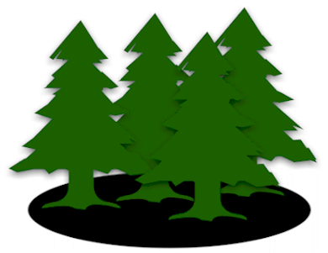
Jeu de ressources naturelles

But:

Soyez la première équipe de compléter la tâche suivante.

Règles:

- Utilisez simplement ce que vous trouvez dans l’enveloppe.
- Tout le travail doit utiliser les mesures précises et le travail doit être soigné et précis.
- Seulement UN représentatif /ve de l’équipe fera un marché. Les autres membres de l’équipe doivent rester dans leur zone désignée.
- Il est interdit de voler, tricher ou ne pas respecter un marché fait avec une autre équipe.

Tâche:
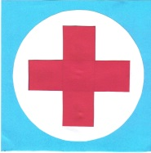

- Découpez un carré bleu 15cm x 15cm.
- Découpez le cercle blanc 13cm de diamètre.
- Découpez la croix rouge 10cm x 10cm
- Collez la croix rouge sur le cercle blanc, centré sur le carré bleu.

Questions :

- Est-il possible de compléter la tâche ? Pourquoi ou pourquoi pas?

- Pensez-vous que votre équipe avait de l’opportunité égale aux autres équipes ? Pourquoi ou pourquoi pas ?

- Dressez une liste des groupes au Canada qui sont désavantagés de la même manière.

- Dressez une liste des pays qui sont désavantagés de la même manière.

- Comment avez-vous été traités par les autres groupes quand tu as eu besoin de quelque chose qu’ils avaient?

- Comment avez-vous obtenu tous les matériaux dont vous aviez besoin ? Faites une liste de vos négoces.

- Avec quel groupe aviez-vous la plus de difficulté à collaborer ? Pourquoi ?

- Qu’est-ce qui est mieux, la collaboration ou la compétition? Pourquoi?

- Ce jeu a inclus des ressources naturelles et humaines. Des matériaux donnés, lesquels étaient naturelles et lesquels étaient humains? Pourquoi est-il important qu’un pays ait un mélange des deux?

- Qu’est-ce qu’un embargo? Comment est-ce qu’il affect différents pays?

